GUÍA DE JUSTIFICACIÓN DE LAS AYUDAS DEL

SERVICIO DE DESARROLLO ECONÓMICO E INNOVACIÓN

ÁLAVA INNOVA – DIGITALIZA 2024

El objeto de la presente guía es el de facilitar a los beneficiarios de Álava Innova-Digitaliza 2024 el cumplimentar correctamente la documentación de justificación.

1. Documentación a presentar:
   1. Memoria final de todas las actuaciones realizadas, especificando el nivel de consecución de los objetivos, el grado de satisfacción, el cumplimiento del calendario de realización de las actuaciones y las desviaciones en los conceptos subvencionables.
   2. Cuadro de los gastos externos, de las inversiones de inmovilizado y de los gastos internos, así como, en su caso, e ingresos y/o financiación de las actuaciones subvencionadas. Se trata de la Hoja Excel enviada al comunicar la concesión de la subvención.
   3. Facturas y demás documentos de valor probatorio equivalente. Las facturas emitidas por entidades de otros países deberán estar traducidas, excepto las emitidas en inglés. Asimismo, en el caso de aportar facturas electrónicas, el formato de estas se ajustará a los estándares de Factura-e y Ef4ktur.
   4. Triple oferta e informe de justificación si la oferta elegida no es la más ventajosa económicamente (en el caso de que el gasto real externo incurrido iguale o supere el límite de 15.000,00 euros y no se haya presentado en la solicitud).
   5. En su caso, solicitudes/resoluciones de otras ayudas para la ejecución de las actuaciones, que no hayan sido entregadas previamente.
   6. La justificación del pago de los gastos incurridos según tipología.
      1. En el caso de gasto externo deberá justificarse el pago de facturas mediante la correspondiente transferencia bancaria u otro documento de valor probatorio equivalente en el tráfico jurídico mercantil, siempre que se especifiquen la persona pagadora, la beneficiaria, el importe, la fecha de pago y el concepto.
      2. Deberá justificarse el gasto interno mediante declaración de la persona responsable de las horas de dedicación de las personas subvencionadas participantes en las actuaciones.
   7. Declaración responsable según el modelo disponible en la sede electrónica (https://e-s.araba.eus), indicando que los ficheros adjuntados son imagen fiel de los originales, que éstos obran en poder de la entidad solicitante y que los pondrá a disposición de la Diputación Foral de Álava cuando así sea requerido. Esta Declaración debe estar firmada por la persona responsable de la justificación de la empresa beneficiaria
2. Forma de presentación:

* Cuando se disponga de toda la documentación justificativa, se debe adjuntar a su expediente la misma para poder tramitar la justificación de la subvención de forma más eficiente. Si su expediente dispone de varias actuaciones, presenten la justificación de todas las actuaciones juntas.
* Se debe presentar el cuadro de gastos totalmente cumplimentado en formato Excel. El formato debe ser el recibido en la aprobación de la solicitud de la subvención de Álava Innova - Digitaliza. En el apartado 4 de este documento aparecen aclaraciones adicionales de cómo cumplimentar el Excel.
  + Gasto externo e inmovilizado: Se debe comprobar que el importe total de las facturas cuadre con los justificantes de pago, en el caso de que un pago englobe distintas facturas se deben presentar dichas facturas, aunque no se consideren subvencionables. Por facilidad para gestionar las ayudas, sería preferible que cada factura presentada en la solicitud tenga un pago propio, para simplificar así el cuadre total de las facturas y sus justificantes de pago. Adicionalmente, en el caso de que sean beneficiarios de otras ayudas se debe rellenar la columna de subvención concurrente con el importe subvencionado en dicha actuación.
  + Gasto interno: Se debe rellenar la pestaña de “partes horarios” con las horas de dedicación de las personas subvencionadas participantes en las actuaciones presentadas.
* Ayudas concurrentes. Se debe presentar la/s solicitud/es y resolución/es de las mismas. Adicionalmente, se debe presentar un documento de aclaración de los importes presentados en la columna de subvención concurrente en el Cuadro de Gastos en formato Excel.
* Memoria final. Se deberán explicar, adicionalmente, todas las desviaciones (presupuesto. proveedores, fechas, ayudas complementarias…) que se modifiquen en cuanto a la solicitud presentada.
* Triple oferta e informe de justificación si la oferta elegida no es la más ventajosa económicamente (en el caso de que el gasto real externo incurrido iguale o supere el límite de 15.000,00 euros y no se haya presentado en la solicitud). Para realizar el informe de justificación mencionado, la empresa debe utilizar el cuadro de triple oferta.
* Las facturas presentadas deben contener la siguiente información:
  1. Datos completos del emisor (nombre, dirección, NIF)
  2. Datos completos del receptor (nombre, dirección, NIF, base imponible, IVA, retención).
  3. Término factura, debe aparecer la palabra factura.
  4. Número de factura.
  5. Fecha.
  6. Concepto.
  7. Base imponible, IVA, retención, total.
  8. En el caso de las facturas de autónomos, debe aparecer la retención del IRPF o adjuntar explicación del motivo por el que no lleva retención.
* Las facturas presentadas en la justificación deben estar comprendidas dentro del plazo de ejecución de las actuaciones, es decir, desde la fecha de presentación de la solicitud de la ayuda hasta el 13 de septiembre de 2025, inclusive.

El plazo de pago de las facturas finaliza el 24 de octubre de 2025 inclusive.

1. Deben subir los documentos a la Sede electrónica de la Diputación Foral de Álava – egoitza:

* Ir a mi área personal.
* Mis expedientes.
* Adjuntar/anexar la documentación en el expediente abierto de Álava Innova - Digitaliza 2024 (abierto el plazo de justificación hasta el 24 de octubre de 2025).

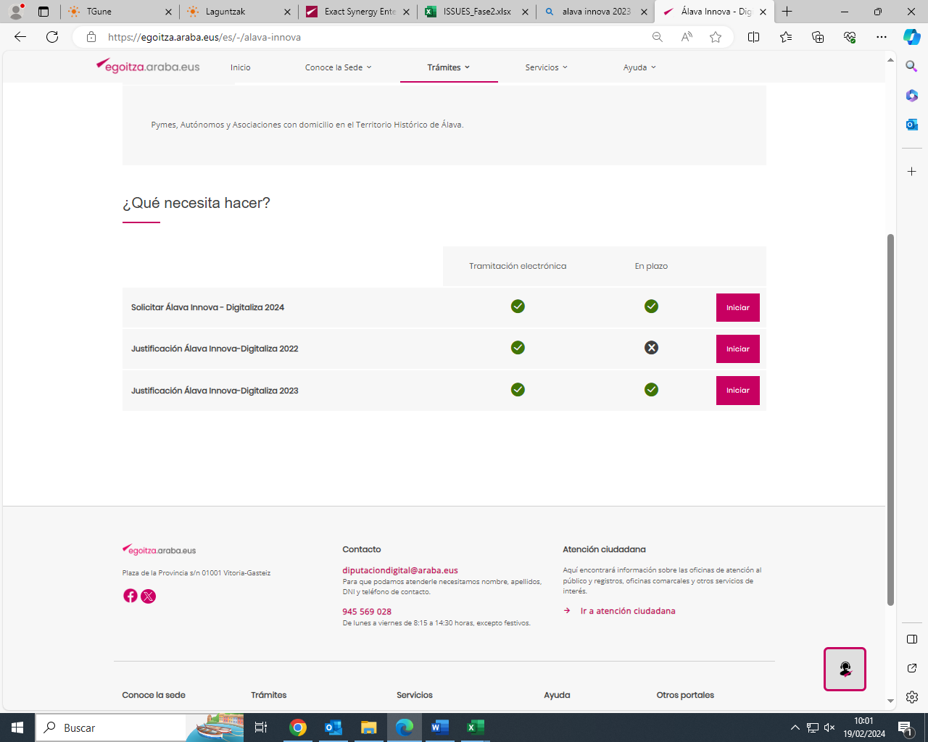

Identifique cada documento que se va a anexar de acuerdo con los tipos de documentos que aparecen en la sede: Modelo de justificación, Anexo Excel de justificación, facturas, justificantes de pago, etc.

En el caso de presentar varías facturas o justificantes de pago, se deben presentar en un mismo documento (concatenadas una detrás de otra) o en una carpeta en el mismo orden que aparecen en el cuadro de gastos en formato Excel.

Se puede hacer con múltiples ficheros o unificando dicha documentación en un fichero comprimido ZIP.

Si se elige esta última opción, deberán agruparse los documentos por tipología para no mezclar en un mismo fichero comprimido documentación de facturas o pagos de facturas con otro tipo de documentación y subir tantos ficheros ZIP como se precise, teniendo en cuenta las limitaciones que tiene la Sede electrónica a la hora de enviar documentación: tamaño máximo por fichero 10Mb y tamaño máximo de la comunicación 30Mb.

Como ejemplo, si la justificación tiene 30 facturas, no es recomendable adjuntar a su expediente 30 ficheros, cada uno con una factura. Es preferible que se adjunte un fichero en el que se visualice las 30 facturas o un ZIP con los 30 ficheros, uno por cada factura.

* Una vez anexada toda la información, se debe firmar en la sede y desde la sede se les entrega un acuse de recibo de la documentación entregada.

1. Ejemplos de cómo rellenar la hoja Excel.

En esta convocatoria, aunque la empresa haya sido beneficiaria de subvención de gastos internos, no hay que rellenar las pestañas de “Nóminas”, “RLC” y “RNT” ni presentar dicha documentación ni los pagos de las Nóminas y los RLC.

Por facilidad para gestionar las ayudas, sería preferible que cada factura tuviera su propio justificante de pago, es decir, que un justificante de pago sea el total de una única factura, evitando así la presentación de facturas adicionales y que no se divida en distintos pagos. En el caso de no hacerlo como se recomienda, el formato a seguir será el siguiente:

* Cuadrar los importes de las facturas y sus justificantes de pago: Los dos valores seleccionados (círculos azules) deben ser el mismo importe.

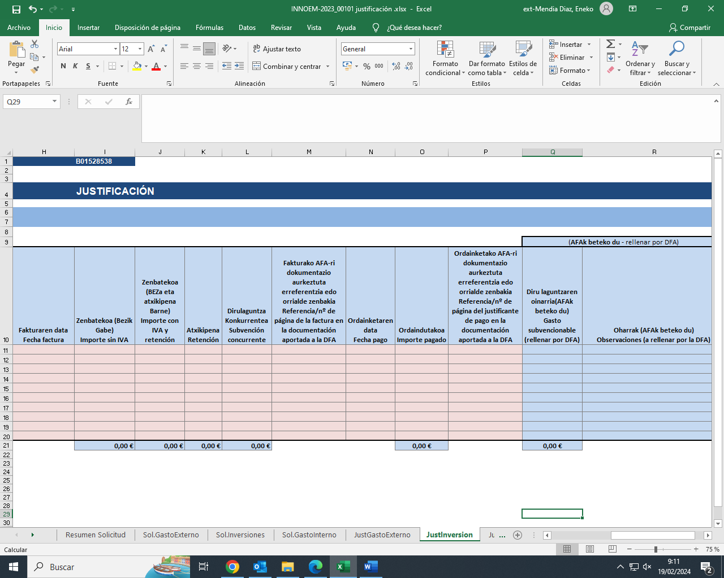

* Una factura con distintos pagos: Por ejemplo, el importe total facturado se divide en 4 pagos. Se debe rellenar 4 filas que corresponde a los 4 pagos. La suma total de los importes facturados y pagados tiene que ser la misma.

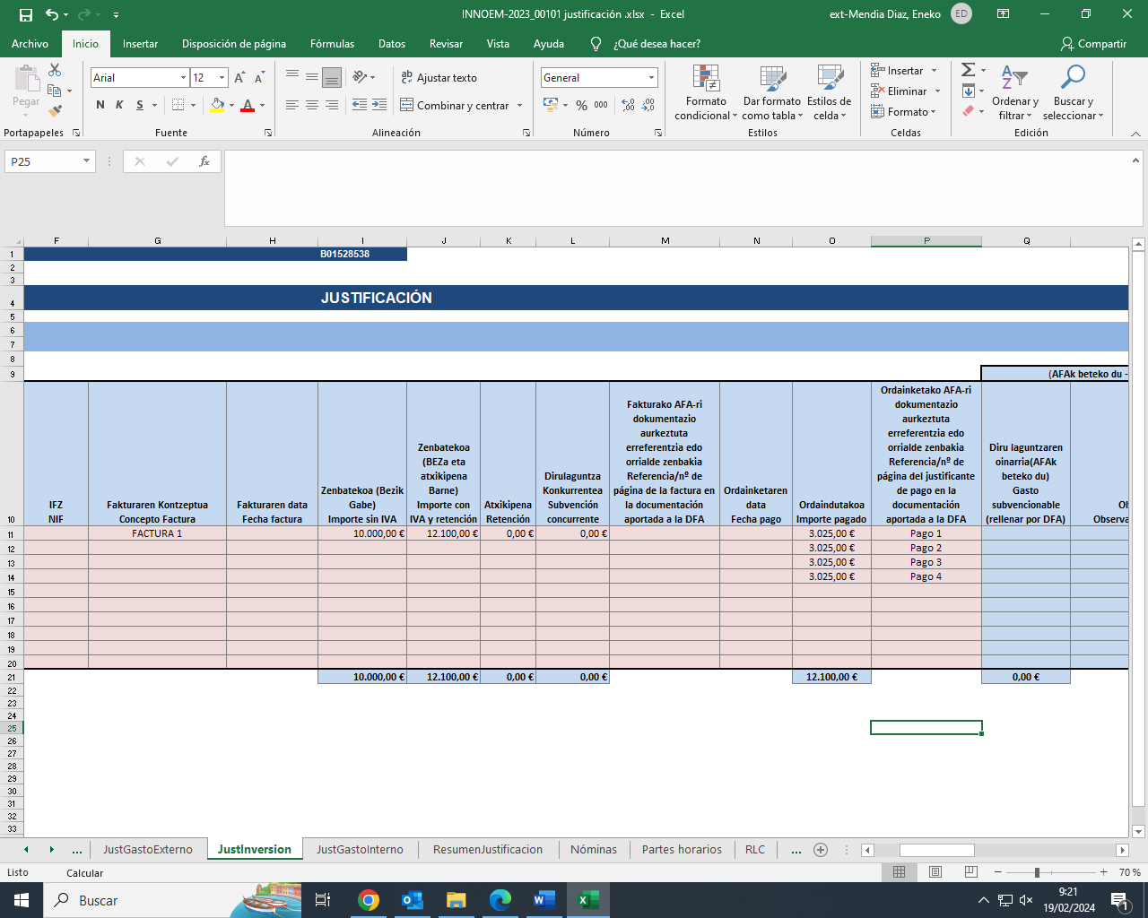

* Un justificante de pago engloba más de una factura: Por ejemplo, el importe pagado corresponde a dos facturas. Se debe rellenar dos filas que correspondan con las dos facturas. La columna del importe pagado se puede rellenar de varias formas: en una fila del pago se pone el importe pagado y en la otra un 0,00 o en cada fila se pone el pago de cada factura. Lo que se debe cumplir es que la suma total de los importes facturados y pagados sea la misma.

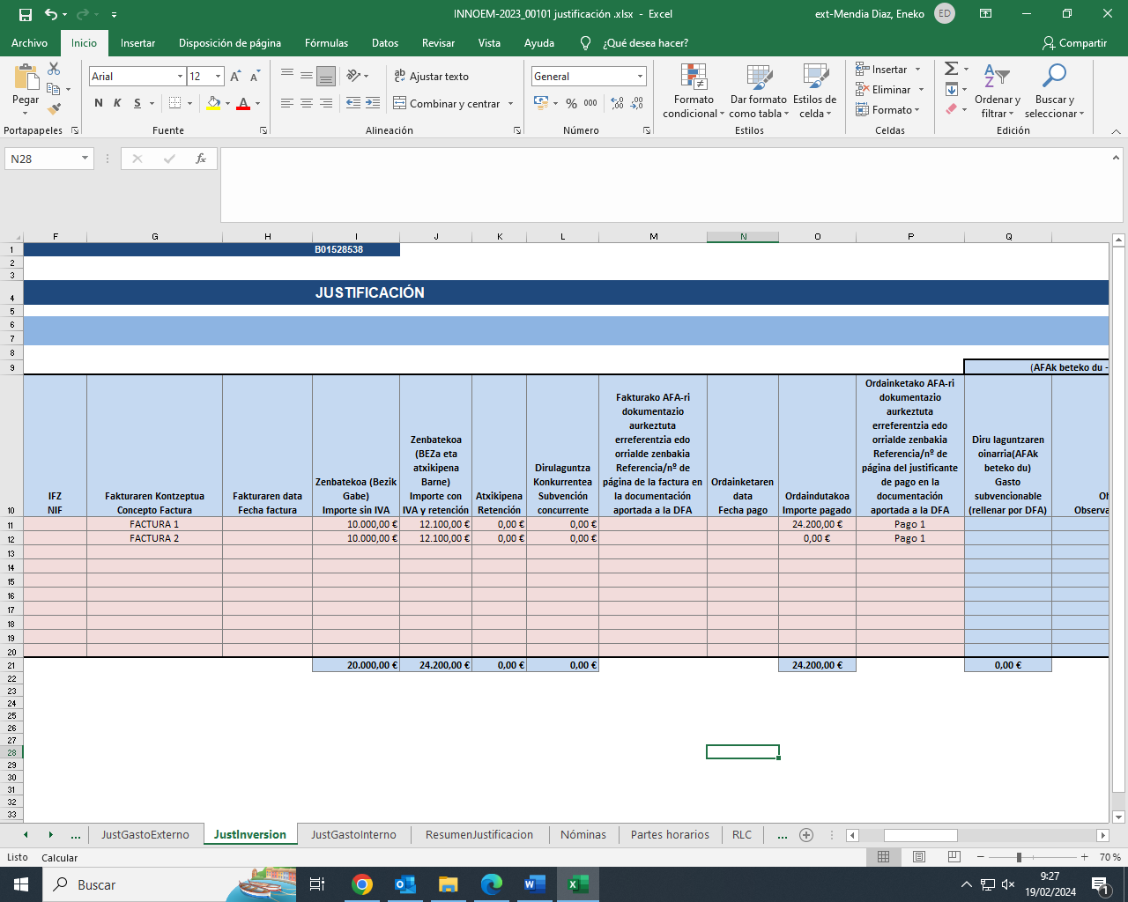

Si el importe pagado es superior a lo facturado, se deben adjuntar las facturas, que, aunque no sean del proyecto, cuadran el importe facturado y pagado. Por ejemplo, si en este caso el Pago 1 es superior a la Factura 1 del proyecto, habría que adjuntar la Factura 2 aunque no sea del proyecto, para cumplir que la suma total de los importes facturados y pagados sea la misma. Para dejar claro que la Factura 2 no es del proyecto en “Importe sin IVA” de dicha factura se rellenaría dicho importe con un 0,00 €.